 | Carátula para entrega de prácticas
Facultad de Ingeniería |  | Laboratorio de docencia

Laboratorios de computación
salas A y B

Profesor: | CLAUDIA RODRIGUEZ
Asignatura: | FUNDAMENTOS DE PROGRAMACION
Grupo:
No de Práctica(s): | NUMERO 1
Integrante(s): | VELADIZ CARREON ALONSO AKAYOLOTZIN
Semestre: | 2018-2
Fecha de entrega: | 17/03/18
Observaciones:

CALIFICACIÓN: __________

Primer paso: nos muestra cómo realizar una búsqueda concreta quitando elementos que no deseamos ver.

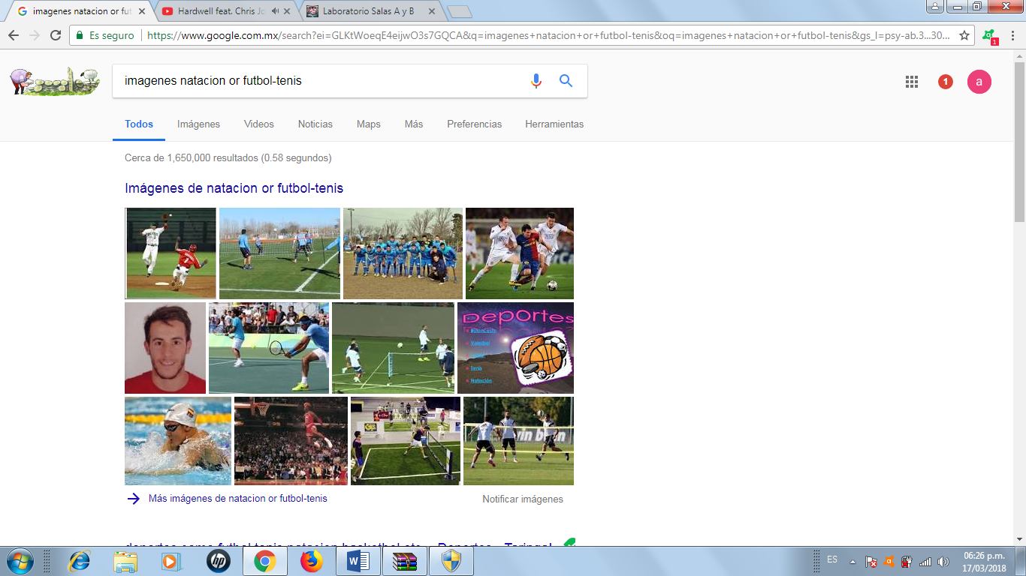

Segundo pasó: este consiste en realizar una búsqueda concreta en la red, resaltando tu búsqueda entre comillas, esto quiere decir que buscara esas palabras de manera concisa y solo mostrara los resultados con dichas palabas.

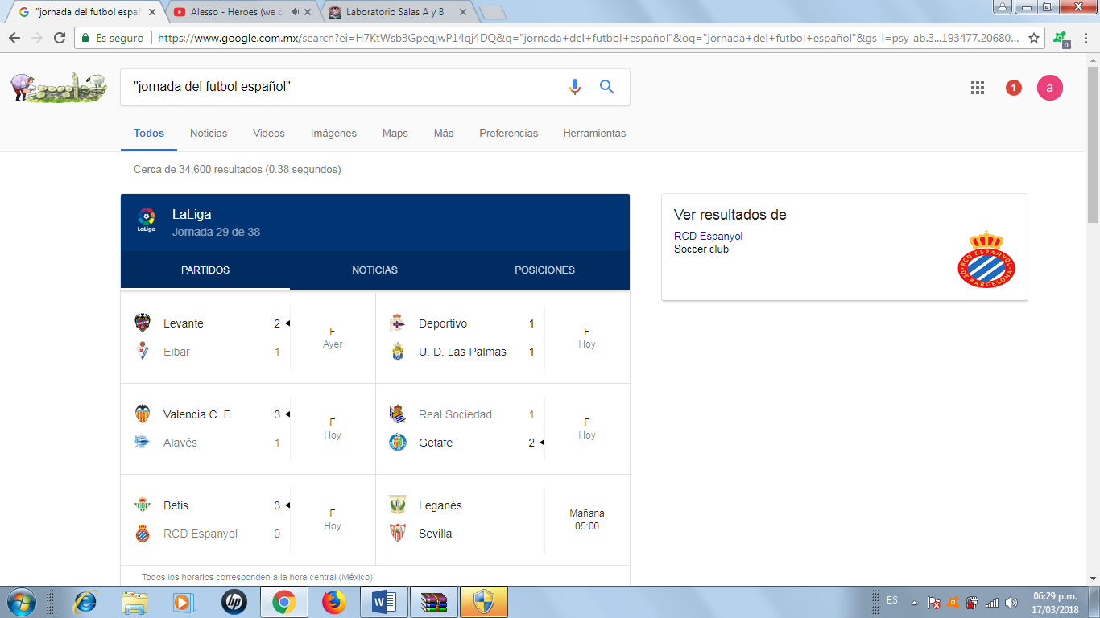

Tercer paso se caracteriza por remplazar las palabras articuladas que son (el, la, los, etc.) por un signo que es +. Ejemplo.

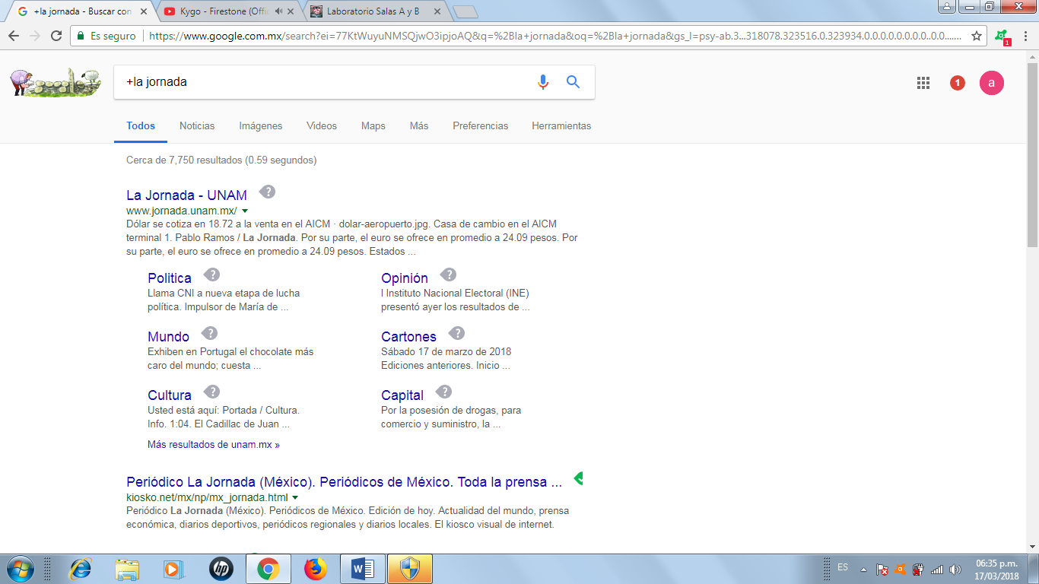

COMANDOS
Cuarto paso con este paso buscaremos las definiciones de una palabra de una manera concisa y rápida.

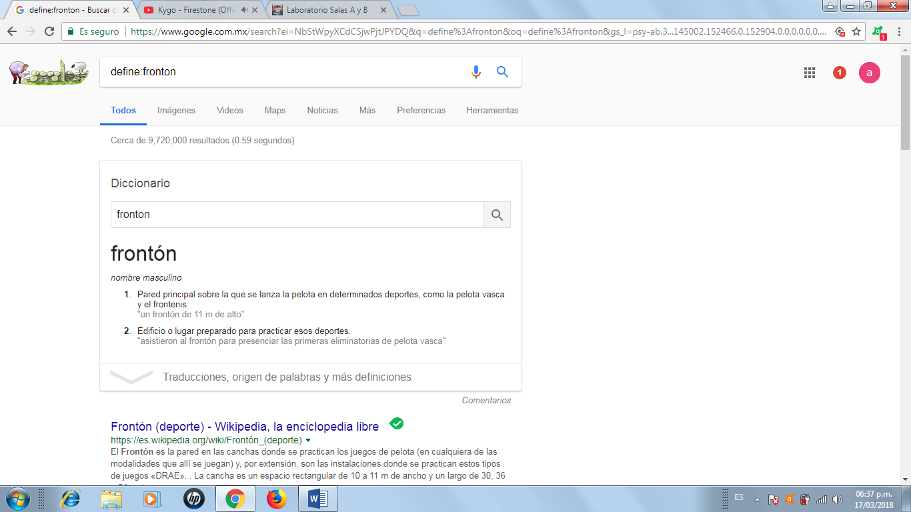

Quinto paso en este paso utilizaremos la computadora que integra google.

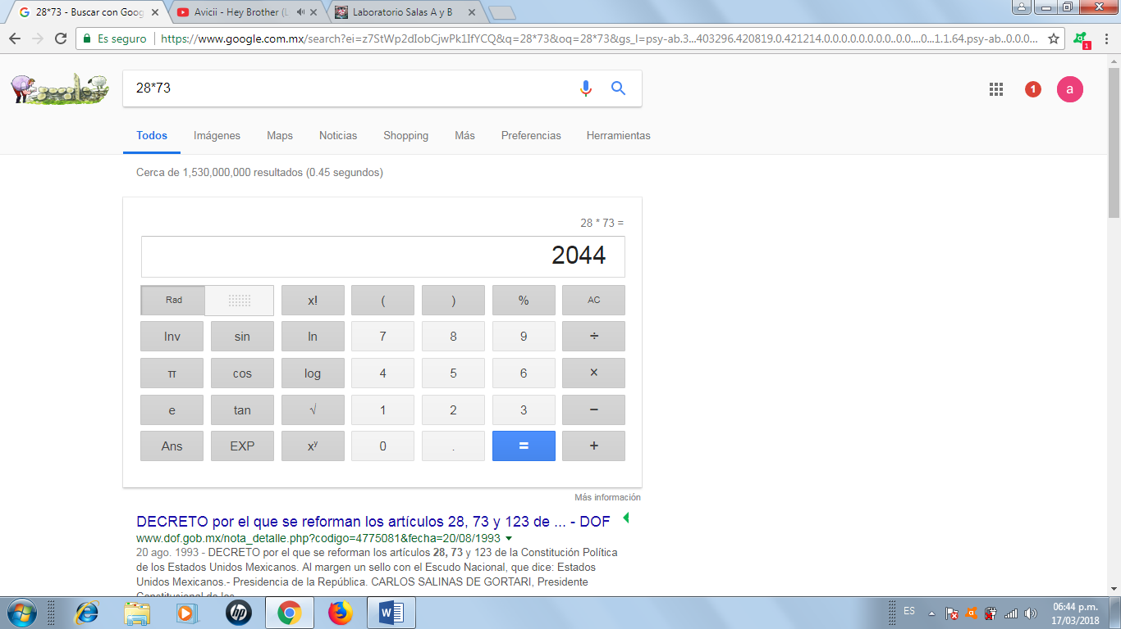

Sexto paso google nos permite realizar todo tipo de conversiones ya sea de sistemas de unidades o monedas.

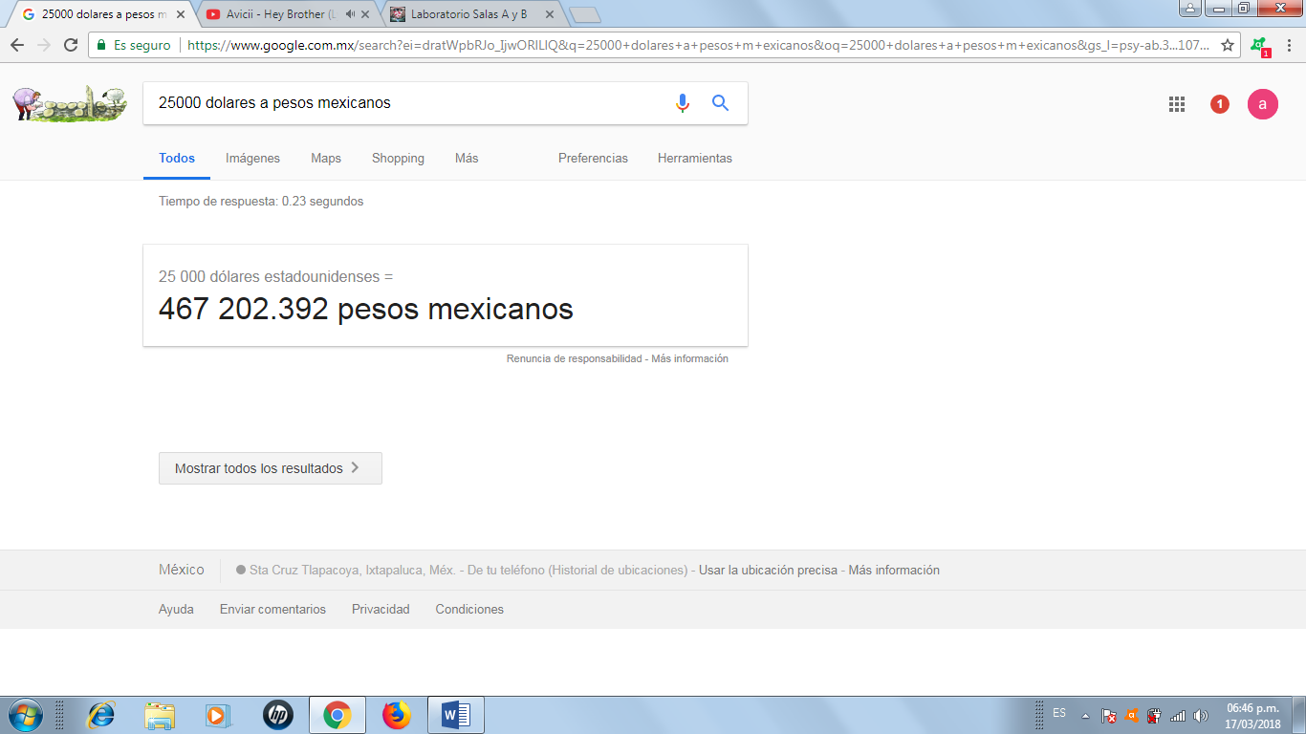

GRAFICAS 2D

Séptimo paso. En el buscador de google podemos graficar diferentes funciones trigonométricas y a la vez agregarle un dominio.

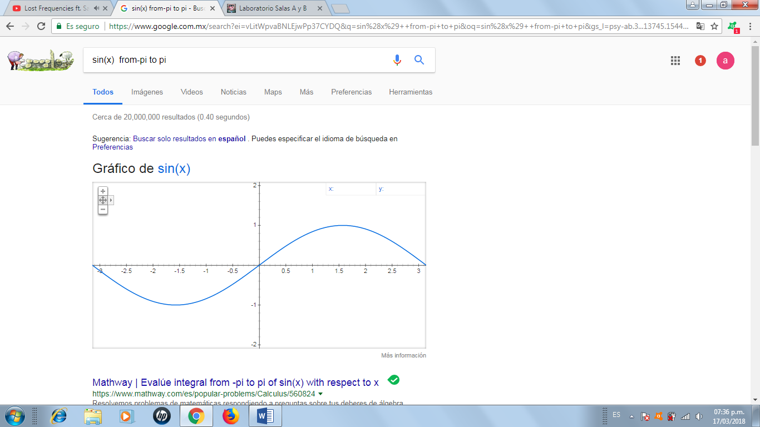

Octavo paso. Se caracteriza por un buscador especializado en libros, publicaciones e historias que se relaciones con lo académico.

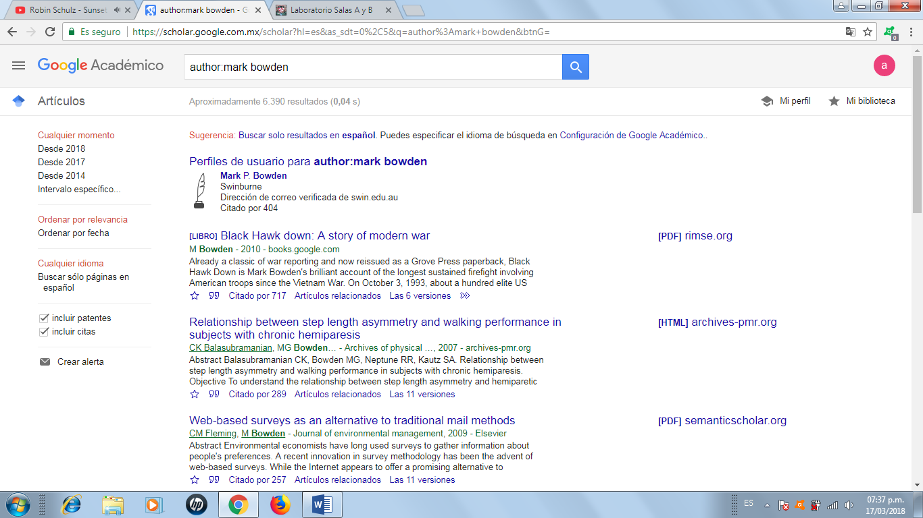

Noveno paso: se concentra en buscar imágenes en la red.
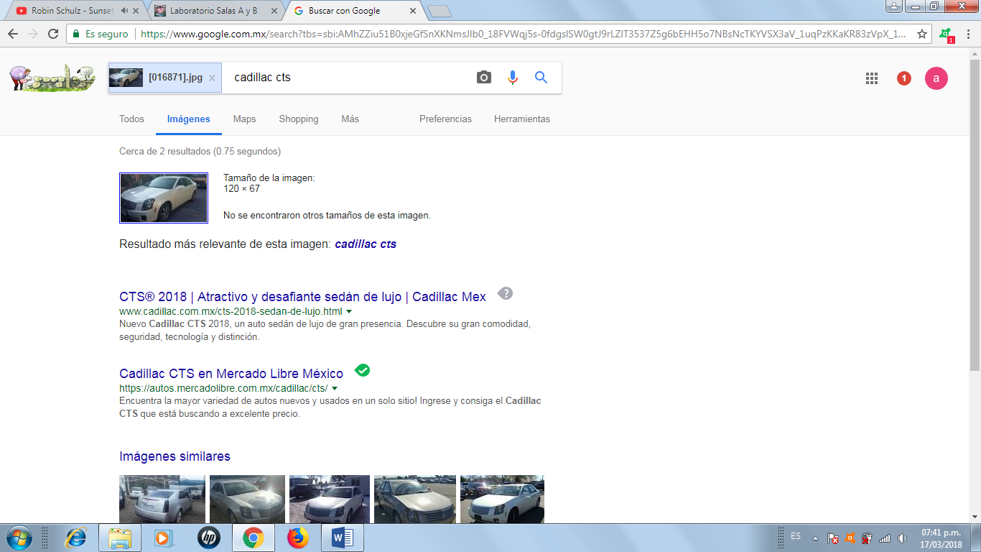

CONCLUCION
Esta práctica es de gran ayuda ya que muchas personas no conocen los beneficios que tiene google para ofrecer al público en especial a los alumnos que tienen que utilizar la red para poder ponerse al día con la situación del mundo refiriéndose a las tareas.

